106學年度南投縣坪頂國小家庭教育實施成果
主題：利用通訊軟體班務聯繫
實施成效：能即時聯繫，並與家長做雙向溝通。
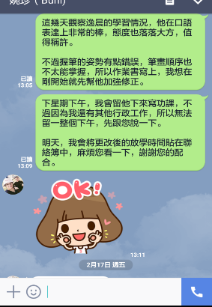 | 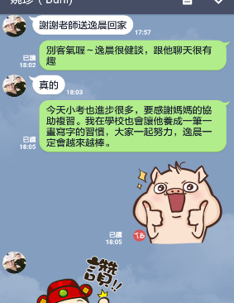
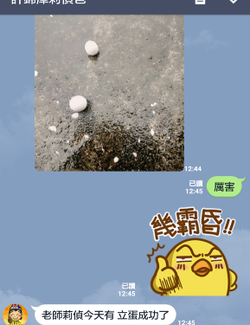 | 